**Přírodopis 7. A**

**ZADÁNÍ ÚKOLŮ NA TÝDEN od 22. června**

**Všechny úkoly, které jsou zadány k písemnému vypracování, pište do sešitu Přírodopisu, ostatní slouží k ústnímu procvičování a opakování**

**Přeji vám všem krásné prázdniny a zveřejnuji ještě poslední učivo.**

* **Nové učivo**: Chráněná příroda ČR

<http://www.ochranaprirody.cz/publikacni-cinnost/chranena-uzemi-cr/>

na další mapě si všimněte národních parků a CHKO: <http://www.ochranaprirody.cz/regionalni-pracoviste/>

zápis do sešitu:

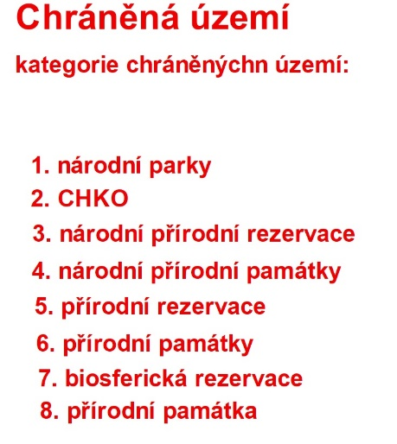

Podle výše uvedené mapy si vypište do sešitu naše národní parky a CHKO, která jsou na území Moravy